Оглавление

ЗАДАНИЕ №1 (Мини-инструкция по работе в системе) 2

ЗАДАНИЕ №2 3

Задание 2.1 (Мини-инструкция при уходе в отпуск). 3

Задание 2.2. (Ответы на вопросы по уходу в отпуск) 4

Задание 2.3. (Шаблон зявления на отпуск для разработчика) 4

ЗАДАНИЕ №3 (Поиск неточностей в доработке) 5

# ЗАДАНИЕ №1

1. ЗАДАНИЕ №1. Ориентировочное время выполнения задания примерно 20 минут.Исходные данныеПосмотрите видео-ролик (см. ниже "Видео-ролик"), в котором происходит добавление физического лица в некую Систему.Что требуется сделатьВыполните задание в отдельном Word-документе.Опишите действия, не пропуская ни одного, которые необходимо выполнить пользователю, для того чтобы добавить карточку физического лица в Систему, в формате мини-инструкции.Мини-инструкция должна отвечать следующим требованиям:• Максимально понятна на ваш взгляд для пользователя, который ни разу не добавлял физических лиц в Систему, и ему требуется добавить. • Не требуется, чтобы документ был оформлен по ГОСТ, но необходимо, чтобы документ был аккуратным на ваш взгляд.• Опишите инструкцию в одном стиле. Если используете глаголы в повелительном наклонении, то используйте только их. Если используете глаголы в неопределенной форме, то также используете только их.• Постарайтесь построить описание по принципу: описание действия, которое необходимо выполнить, и описание результата, который должен получится после выполнения данного действия.

**Мини-инструкция для пользователя**

1. Авторизуйтесь в системе, введя ваши логин и пароль.
2. Нажмите в правом верхнем углу на иконку с данными сотрудника и в выпадающем списке выберите строку «Администратор».
3. В левом верхнем углу нажмите на кнопку «Пользователи», откроется панель с разделением должностей на группы.
4. В правом верхнем углу в поисковую строку введите фамилию и имя пользователя, которого необходимо найти.
5. Если сотрудник присутствует в системе, система отобразит его на экране, в ином случае будет отображен чистый лист.
6. Для того чтобы добавить новое физическое лицо, в левом верхнем углу нажмите кнопку с соответствующим названием, будет открыто окно для ввода информации о пользователе.
7. Заполните все необходимые поля, нажмите кнопку «Сохранить и закрыть».
8. При успешном добавлении физического лица в правом верхнем углу система выдаст уведомление «Сохранение прошло успешно».

# ЗАДАНИЕ №2

2. ЗАДАНИЕ №2. Ориентировочное время выполнения задания примерно 30 минут.Исходные данныеПредставьте, что есть некая ИТ-компания «N». Данная компания занимается разработкой и внедрением собственных продуктов в других компаниях. Допустим, какой-либо сотрудник данной компании с должностью «Аналитик по внедрению» захотел пойти в отпуск. При этом в данной компании используется согласование отпусков в некой Системе.Что требуется сделать2.1. Перечислите, пожалуйста, пронумерованным списком шаги процесса согласования отпуска и подготовки к нему.2.1.1. Опишите процесс так, как он происходит по вашему мнению в реальной жизни. Не описывайте процесс глаголами в неопределенной форме, например, «создать заявку на отпуск». Опишите по формуле «кто-что делает/сделал-где».2.1.2. Первым шагом в вашем списке должно быть: Сотрудник захотел пойти в отпуск.2.1.3. Последним шагом в вашем списке должно быть: Наступил первый день отпуска сотрудника.2.1.4. По каждому шагу укажите:• Какие шаги бизнес-процесса должны выполняться вне Системы, а какие в Системе;• Кто выполняет шаг.2.1.5. Если шаг происходит не всегда, а только при выполнении каких-либо условий, укажите это.2.1.6. Постарайтесь описать процесс так, чтобы он был понятен без дополнительных вопросов и уточнений.

# Задание 2.1.

1. Сотрудник захотел уйти в отпуск, оповестив руководителя об этом личным заявлением от руки, по почте или иным способом.
2. Помощник руководителя собирает пожелания от работников по датам отпусков в любом виде и оформляет график отпусков.
3. Каждый сотрудник оповещает помощника руководителя с согласием/не согласием с графиком (в системе или через личную подпись/письмо).
4. Помощник руководителя находит компромиссный вариант для всех сотрудников и отображает в системе.
5. На время убытия сотрудника в отпуск помощник руководителя назначает другого сотрудника, возлагая на него обязанности сотрудника, уходящего в отпуск, отображая данную информацию в системе, например, в виде приказа, прикрепленного после графика отпусков.
6. Каждый документ подписывается сотрудниками, что означает их согласие с документом.
7. Сотрудник ушёл в отпуск, оставив задачу с пометками об открытых задачах, вариантах решения, вариантах связи для критических случаев и время в которое можно будет с ним связаться.

# Задание 2.2.

2.2. Как вы считаете:2.2.1. Что должно быть учтено при согласовании отпуска сотрудника?**Его желание, возможность успеть закрыть задачи с истекающим сроком, который приходится на время отпуска, наличие в штате заменяющего сотрудника.**

2.2.2. Что должен указать сотрудник при подаче заявки на отпуск в Системе?

**Периоды отпуска, на кого возлагается ответственность за его работу на время убытия, свои контактные данные.**

# Задание 2.3.

2.3. Опишите, пожалуйста, поля карточки заявки на отпуск так, как будто вы пишете задачу на разработку данной карточки. То есть опишите поля так, чтобы разработчику было абсолютно понятно, какие поля требуется сделать.

1. В правом верхнем углу прописать следующую информацию:

* Должность руководителя в дательном падеже.
* Организационно-правовая форма и инициалы организации в кавычках в именительном падеже.
* Должность заявителя в родительном падеже.
* ФИО заявителя полностью в родительном падеже.

Каждый пункт необходимо начинать с новой строки.

1. Отступив 4 строки вниз по середине слово «Заявление»
2. Отступив 1 строку вниз прописать фразу: «Прошу предоставить мне ____________________отпуск продолжительностью ____ календарных дней с ___________________ по _________________.
3. Отступив 8 строк вниз слева указать дату в виде: число (цифра) месяц (слово) год (цифра) г. Например, 12 февраля 2024 г. Отобразить сегодняшнюю дату.
4. На строке с датой (п.4) справа указать фамилию и инициалы заявителя.

(Желательно приложить наглядный пример в формате jpeg или word)

# ЗАДАНИЕ №3

3. ЗАДАНИЕ №3. Ориентировочное время выполнения задания примерно 10 минут.Исходные данные3.1. Посмотрите часть задания на доработку функциональности некой Системы: «В карточку физического лица на вкладку «Задачи и события» в список (таблицу) добавить колонки:• Дата и время добавления – выводить дату и время добавления задачи / события.• Автор – выводить ФИО пользователя, добавившего задачу / событие. ФИО брать из карточки пользователя из полей «Фамилия», «Имя», «Отчество».• Роль автора – выводить роль, под которой произошло добавление задачи.Новые колонки расположить после колонки «Событие».…»3.2. Посмотрите очень внимательно скриншот интерфейса Системы (см. ниже "Скриншот"), на котором зафиксирован результат доработки.Что требуется сделатьПеречислите все ошибки / неточности, допущенные при реализации, нумерованным списком в отдельном Word-документе по заданию №3. Постарайтесь обнаружить все ошибки / неточности, а не только очевидные. 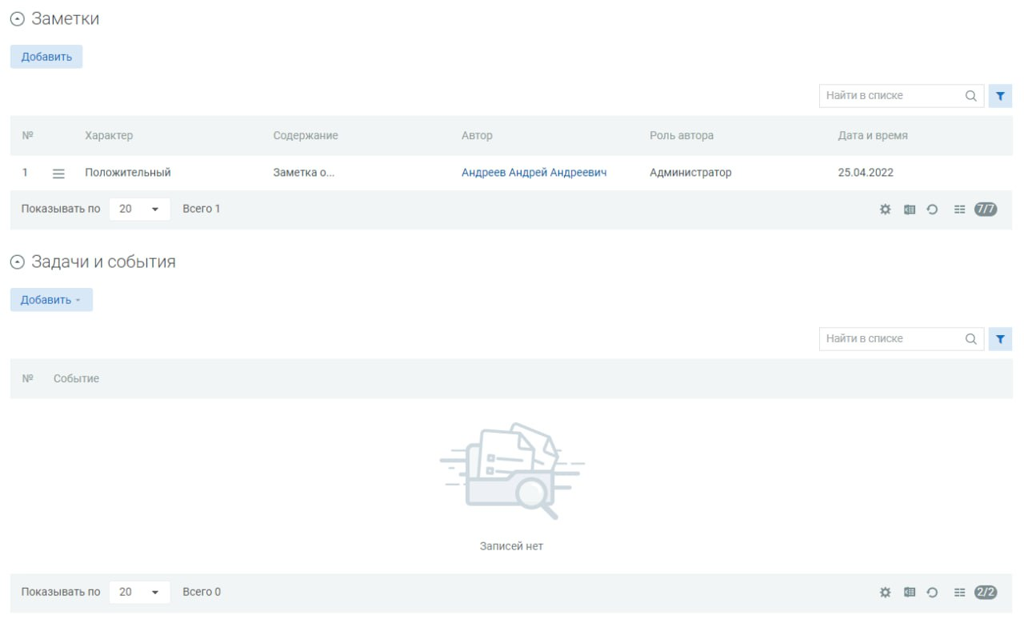

**Ошибки**

1. Отсутствует время вывода.
2. Нет информации о формате вывода даты (месяц цифрой или словом) и в каком часовом поясе должно быть указано время, так же отсутствует и указание на данный часовой пояс в системе.
3. Колонки располагаются до колонки «Событие».
4. Нет информации о формате вывода ФИО.
5. Нет информации о порядке (месте) добавления новых колонок.